1. Kernel的虚拟页和物理页的映射关系是什么？请画图说明；

全相联映射

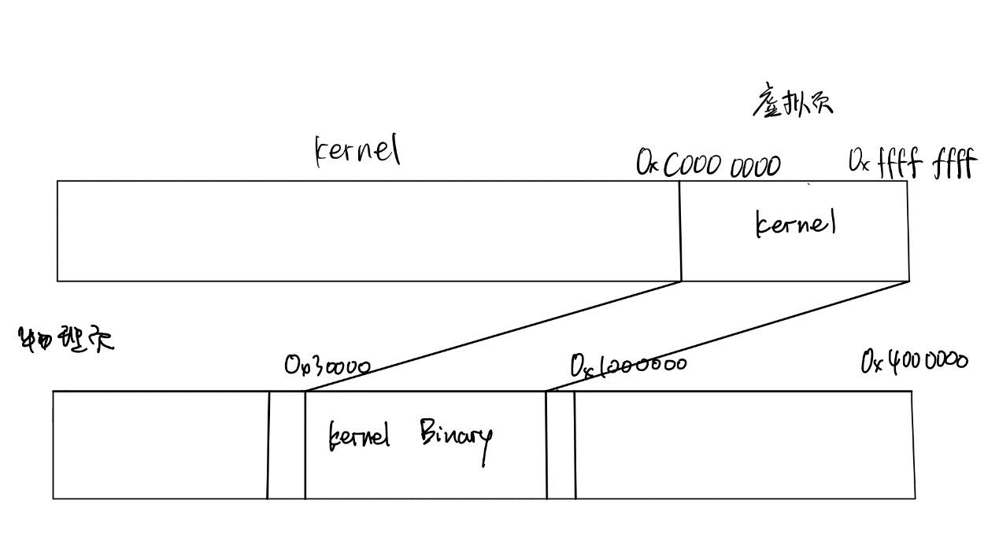

2. 以某一个测试用例为例，画图说明用户进程的虚拟页和物理页间映射关系又是怎样的？Kernel映射为哪一段？你可以在loader()中通过Log()输出mm_malloc的结果来查看映射关系，并结合init_mm()中的代码绘出内核映射关系。

全相联映射

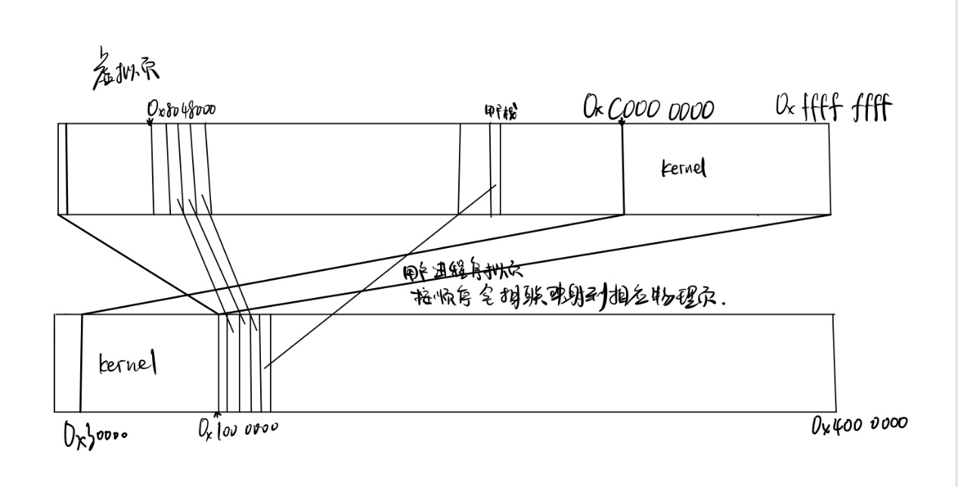

3. “在Kernel完成页表初始化前，程序无法访问全局变量”这一表述是否正确？在init_page()里面我们对全局变量进行了怎样的处理？

这一表述正确，在init_page()里面我们进行了内核页表的初始化，并将页表首地址传给CR3,

全局变量使用的是虚拟地址，在完成页表初始化后，通过分页机制才能进一步转化为相应的物理地址进行访问。而init_page()里我们通过va_to_pa宏将全局变量的虚拟地址转化为了物理地址。